

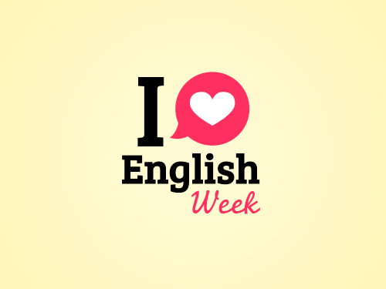
Semana del inglés en Vicuña 2015

Objetivo
¡El amor está de fiesta en esta Semana del inglés 2015! En homenaje al amor a todos los seres queridos, estudiantes de educación básica exponen en inglés diversas actividades, junto a creaciones y representaciones artísticas.
Proyectos
Proyectos de expresión oral & escrita en inglés son seleccionados por estudiantes de básica para preparar y presentar poemas, canciones, tarjetas, y/o deletreo de palabras en eventos de escuela y de comuna que se realizan durante la semana del inglés 2015.

- Presentación de manualidades y tarjetas
Desde una tarjeta para mamá o papá a un mural de curso, cualquier proyecto artístico es bienvenido a participar. El único requisito es la temática del amor.
- Deletreo de palabras de amor
Cuarenta palabras de amor son deletreadas por cualquier estudiante que lo quiera intentar. Un gráfico con los resultados es presentado al final de la semana.
- Presentación de canciones de amor
En grupos, los estudiantes presentan canciones de amor a la comunidad en un evento especial.
- Recitación de poemas y frases de amor
Creados o adaptados, poemas y frases de amor son recitados por estudiantes durante diferentes momentos de la semana.

Escuelas
Se convoca a las 9 escuelas que participan del proyecto We Learn para que inviten a sus estudiantes de básica a preparar y ser expositores de proyectos que dan cuenta de su desarrollo oral y escrito en inglés durante la semana del inglés 2015.
Escuela De El Arenal
Escuela Edmundo Vidal Cardenas
Escuela Amelia Barahona Mujica
Escuela Juan Torres Martínez
Escuela Neftalí Reyes
Escuela Juan Rendich
Escuela Ríos De Elqui
Escuela De Varillar
Escuela De Chapilca
Expositores
Los niños y niñas de básica de escuelas que participan del proyecto We Learn en Vicuña eligen, preparan, y presentan proyectos de expresión oral y escrita en inglés para la semana del inglés 2015.

PALABRAS A SER INCLUÍDAS EN EL MINI SPELLING BEE

- feeling
- emotion
- love
- true
- valentine
- beautiful
- forever
- amazing
- perfect
- sweet
- like
- believe
- butterflies
- ring
- wedding
- marry
- engaged
- date
- heart
- soul
- whole
- pure
- real
- honest
- cupid
- arrow
- boyfriend
- girlfriend
- friend
- husband
- wife
- brother
- sister
- mother
- father
- grandmother
- grandfather
- pet
- dog
- cat

SITIOS WEB RECOMENDADOS PARA BUSCAR PROYECTOS MANUALES & ALGUNOS EJEMPLOS

http://www.craftymorning.com/
http://www.firstpalette.com/
http://artforkidshub.com/
http://handsonaswegrow.com/

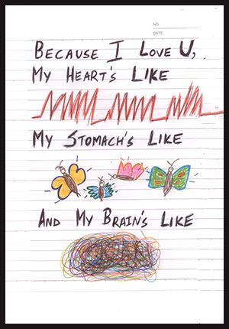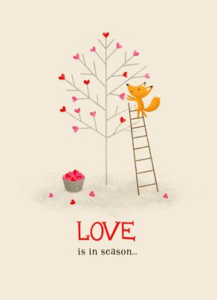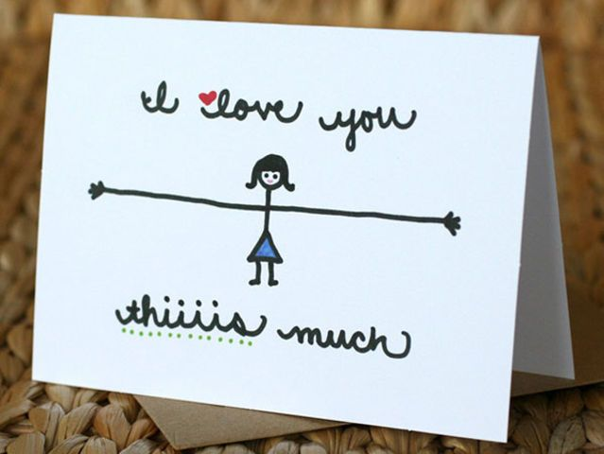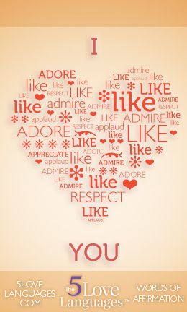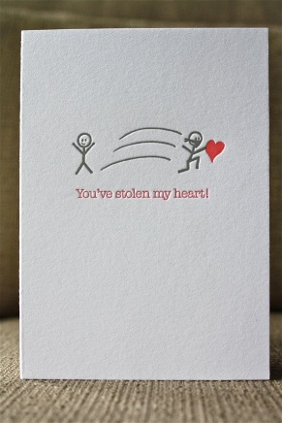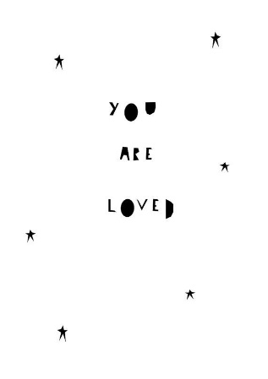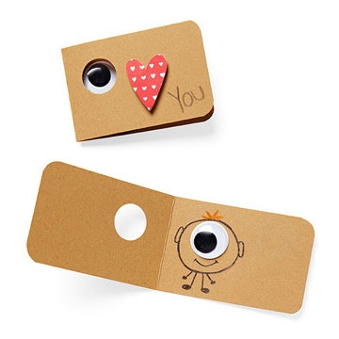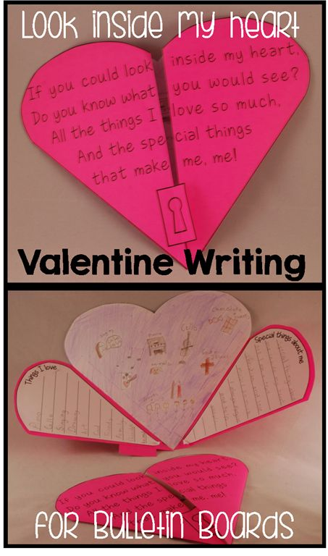

FRASES Y POEMAS SUGERIDOS

Let us always meet each other with smile, for the smile is the beginning of love. Mother Teresa
Spread love everywhere you go. Mother Teresa
Where there is love there is life. Mahatma Gandhi
Read more at http://www.brainyquote.com/quotes/topics/topic_love.html#GJMmyKRI1Bi1JYdj.99

Close your eyes and think of me
Close your eyes and try to see
Our hearts together and what could be
Our love forever as destiny.
http://www.allbestmessages.com/poems/Love-Poems.php

Your love is a gift.
Your affection is sweet.
You color my thoughts.
You groom my heart.
When you rest in my lap you are my child.
When you care about my tears you are my friend.
You are not just my sister.
You are my dearest of my sisters.
http://www.allbestmessages.com/poems/Family-Poems.php

SMILES add value to our FACE, LOVE adds value to our HEART, RESPECT adds worth to our BEHAVIOR. And FRIENDS & FAMILY add value to our LIFE.
http://www.allbestmessages.com/poems/Family-Poems.php

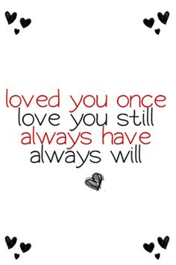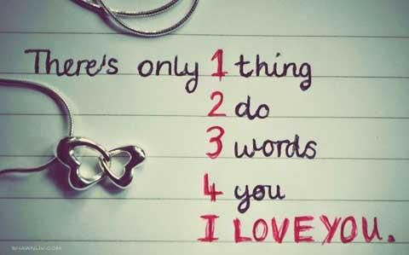https://www.pinterest.com/gacgac2792/quotes/

CANCIONES SUGERIDAS

Love me do by The Beatles
Crazy little thing love by Queen
Just the way you are by Bruno Mars
Love Never Felt So Good by Michael Jackson & Justin Timberlake
Love is in the air by John Paul Young
Rio2 - What Is Love https://www.youtube.com/watch?v=YkIUBsQnfu0

PPT de canción Love’s Theme de Barry White para fondo, mientras se realizan actividades durante la semana del inglés: https://www.youtube.com/watch?v=uPHmsEoLsL0

